正见：佛陀的证悟
2016年05月14日  樊登读书会
此为会员专享内容
读后感：

《正见》是一本佛教入门书，作者宗萨蒋扬钦哲仁波切降生于不丹，为文殊师利菩萨之化身。他以生动幽默，又富有智慧和慈悲的笔触，让我们深刻地理解佛教的真谛。本书的核心就是对四法印的解读，牢记着这四个前提，你就是一个佛教徒。正如作者所说言“我写这本书的目的，不是说服大家去追随释迦牟尼佛，成为佛教徒……我主要的目的是要指出佛教与其它见地不同的独特部分。”这也是我们推荐此书的目的。
很喜欢书中的献词：献给印度王子——净饭王之子。若不是因为他，至今我还不明了我是一个漂泊的人。

如何才是佛教徒？
一个基督教徒有着很明确的身份，但一个佛教徒似乎是模糊的。手持念珠，会背诵心经，着急时会喊阿弥陀佛算不算佛教徒？只有皈依仪式之后的居士才算佛教徒吗？甚至我们很多人都会问自己究竟算不算佛教徒？其实如果一个人接受下列四项真理，他就是佛教徒：
①一切和合事物皆无常（诸行无常）
②一切情绪皆苦（诸漏皆苦）
③一切事物皆无自性（诸法无我）
④涅槃超越概念（涅槃寂静）
以上就是佛陀宣说的四法印，其中没有任何道德性或仪式性的内容，也没有提到善恶。它们是根据智慧而来的实际真理。相信和认可四法印，就是佛教徒所谓的“正见”。

一：造作与无常

佛陀不是神，是个凡人，净饭王之子。
占星家预言太子将来会出家，于是净饭王尽量不让他接触不美好的事物。但成年后的悉达多依然看到了生老病死的种种苦态，为了让自己的家人和子民免于生老病死的折磨，悉达多决定去探求离苦得乐的真理。
他悄悄离开皇宫，独自苦修。
而我们作为普通人，看到世间的痛苦，只会用好玩的事情作为转移注意力的拨浪鼓。我们像小孩子一样回避着无常，好像无常并不存在一样。
佛陀的发现
完全不凭借任何科学工具，悉达多太子以吉祥草为垫，坐在菩提树下，探索人类的本性。经过长时间思维，他终于悟到了：一切万有，包括我们的血肉，我们的情绪和感受，都是由两个以上的元素组合而成。两种或多种元素和在一起，新的现象就会产生。没有一个产物可以独立于其个别元素。相信它真实独立存在，是最大的骗局。整个宇宙一切事物都是相互依存的，因此一切事物都会改变。这就是无常。无常并不意味着死亡，而是意味着变化。
通过这个了悟，悉达多终于找到了一个方法以解除死亡的痛苦。他接受了变化是不可避免的，而死亡只是这个循环的一部分。如果能了解一切都是无常，就不会攀缘执著；如果不攀缘执著，就不会患得患失，也才能真正完完全全地活着。
无常是好东西
当佛陀说一切和合皆无常，他并不认为那是坏消息，而是简单、科学的事实。
我们能认清因缘的不稳定，就会了解自己有力量转化障碍，并且完成不可能的任务。而绝望或者盲目，都是相信恒常的结果。
无常的概念并非预言世界末日或天启，它也不是对人类罪恶的惩罚。它没有本具的正面或负面，只不过是事物和合的过程之一部分而已。
我们通常只想要无常的一部分，而不要全部。真正的解脱来自领受整个循环而不是紧紧抓住自己喜欢的部分。
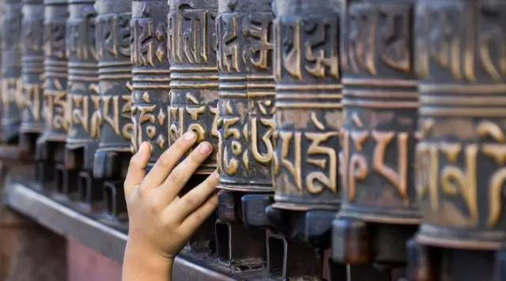
二：情绪和痛苦

问一个佛教徒“什么是人生的目的？”是不恰当的。
因为这个问题是假设在亿万年前有某个人或神设计了一个人生目的。这就是有神论的观点。
佛教徒不相信有一个全能的创造者，也不认为生命的目的已经或需要被决定和定义。更合适的问题是“什么是生命？”这个问题的答案非常明显：生命是一个巨大的和合现象。每个生命都追求快乐，但快乐是完全因人而异的，并且会因为任何因素的变化而变质。即便是看似有益的宗教原则，也可能变成严苛的宗教教条，造成人们不必要的内疚和自卑。人们想尽一切办法追求快乐解决痛苦，但办法越多，等量的头痛也就产生了。
佛陀发现，追本溯源，导致痛苦的是人的情绪。事实上，情绪即是痛苦。
一切情绪都生起于自私。也就是说，它们都与执着于自我有关。
情绪虽然看似真实，但不是一个人本具存在的一部分。只是特定的因缘聚合在一起生起的。
基本上所有的情绪都是一种偏见，在每一种情绪之中，都存有分别心的成分。如果你认真地想要根除痛苦，你必须培养觉知，留心你的情绪，并且学习如何避免被情绪鼓动起来。
情绪的根源：（不存在的）自我
所有种种不同的情绪及其结果，都来自于错误的理解，而这个误解来自一个源头，也就是所有无明的根源——执著于自我。当我们看着自己的身体（色）、感受（受）、想法（想）、行为（行）和意识（识）的时候，我们制造出一种自我的概念。人们把这种概念视为恒常而且真实的。我们全都被自我所迷惑了，执著于谬误的自我，不断地制造更多的无明，导致了各种痛苦和失望。
悉达多发现没有自我，也没有根本存在的邪恶，而只有无明。无明就是不了解事实，或对事实了解不正确，或认识的不完整。我们追求成功，唯一的理由是我们在享受着无明的喜乐。无名的喜乐不过是不断高估对自己有利的可能性，以及低估障碍而已。
习气：自我的盟友
悉达多了悟到自我并非独立存在，自我只不过是一个标签，因而执著于自我就是无明，这可能是人类历史上最大的发现。但摧毁它却不是一个简单的任务。
习惯让我们软弱，因而无法对抗自我。即使是微不足道的习惯，都十分顽强。傲慢和自怜息息相关。我执纯粹是一种自我纵容，认为自己的生命比其他人的都更艰难更悲哀。当自我发展出自怜的时候，便让其他人生起悲悯的空间消失了。
那么爱呢？
有人认为并不是所有的情绪都是痛苦的——比如爱、喜悦、创意、虔诚、狂喜、和平、团结、满足、慰藉等等。的确，某些痛苦看起来很明显具有负面性质。但对于悉达多来说，任何具有不确定和不可预测性质的事物，即是痛苦。比如，爱或许是愉悦而令人满足的，但它不会凭空独立的出现，至少需要一个对象。因此，它就常受束缚了。得不到爱痛苦，看到爱离去痛苦，担心失去爱也是痛苦。
当你开始注意到情绪所能够造成的损害，觉知就会开始发展。当你有了觉知你就会了解在面前的危险。不知才是恐惧的真正根源。觉知不会妨碍你的生活，反而让生命更加充实。如果你正在享用一杯茶，而且了解短暂事物的甘与苦，你将能够真正地享受那杯茶。
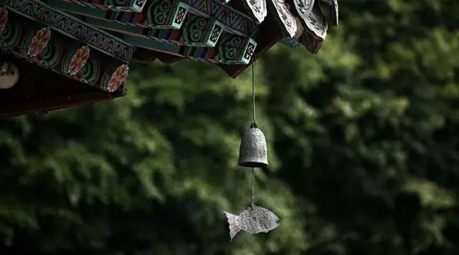
三：一切是空

悉达多证悟了本具存在的空性。他了解了我们所见、所闻、所感、所想、所知的一切存在，纯粹只是空性，而我们不过将某种“真实性”附加或者标示于其上而已。人们将世界理解为真实，是来自于强烈的个体与集体的习气——所有的人都这样做。这个习气如此的强大，而空性的概念对我们而言又如此的无趣，因此几乎没有人愿意去追求悉达多那样的了悟。
悉达多甚至曾经想不去教育大众，因为教法不易。在这个被贪婪、骄傲和物质主义驱动的世界里，即使只是教导爱、慈悲、利他等基本原则都非常困难了，更不用说空性的究竟实相。
空不是没有
虽然悉达多证悟到了空性，但空性并不是由他或者任何人所制造的。也不是为了让人们快乐所发展出来的理论。空性也不会消除我们日常生活经验，佛陀并没有否定彩虹的显现，也不是说没有那杯茶。我们能享受经验，但仅仅由于能够经验某事，并不代表它就是真实存在。
悉达多将我们在这个世界的经验视如一场梦，我们的习性执著于此梦幻般的世界，认为它是真实存在的，因而落入痛苦和焦虑的无尽循环之中。我们的想象对自己来说是如此真实，因而困在茧中无法脱身。然而，只要了解这一切都是我们的想象，就能让自己解脱。
我们真正需要的是从习气、想象和贪著中觉醒。如同悉达多所说：你是自己的主人。
业没有善恶
业（karma）这个字通常被理解为一种道德系统的报应——恶业与善业。然而，业只是一种因果的法则，不应该与道德或伦理混淆。包括佛陀在内，没有任何人对何为负面的、何为正面的定下基本的标杆。
任何促使我们远离“一切和合事物皆无常”这种真理的动机或行为，都可能导致负面的后果，这叫做恶业。任何带领我们趋近“一切情绪皆苦”这种真理的行为，都可能造成正面的结果，这叫善业。
了解空性之后
了悟了空性的悉达多，对菩提树下的忘忧草或宫殿里的丝绸坐垫没有好恶分别。金线坐垫的价值完全是由人类的野心和欲望造作而来的。
我们人类认为心胸宽广是一种美德。要扩展心胸，重要的是不要安于令我们舒适或习惯的东西。如果我们有勇气能超越世俗，不被惯常逻辑的界限所限制，就能得到利益。如果我们能超越界限，就能了解空性是如此可笑的单纯。密勒日巴躲进牦牛角不会比某人戴上手套还令你惊讶。

四：涅槃超越概念

悉达多证悟成佛这一世之前，曾有无数世投生为鸟、猴子、大象、国王、王后、菩萨，其唯一目标就是征服无明因而得以利益一切众生。
而最终，在悉达多这一世，终于在菩提树下击败了魔王摩罗，抵达彼岸，轮回的对岸。
这个状态称作涅槃。经过长期教法，他在拘尸那城圆寂了，此时，他更超越了涅槃，而到达究竟涅槃的境界。
涅槃在哪里？
对悉达多而言，究竟的安歇之所，不论是天堂或涅槃，根本就不是一个地方——而是从无明的困惑中解脱出来。如果你实在要指出一个实质的地点，那可能就是你现在坐着的地方。对悉达多而言，那是在印度比哈尔邦的一颗菩提树下，垫了一些干燥忘忧草的平石板上。
悉达多所说的自由是无条件的、不受限制的。靠着个人的勇气、智慧和精进，可以在此生中证得。没有任何人不具备这种潜能，包括困在地狱道中的众生都一样。
悉达多的目标并不是要快乐，因此涅槃既非快乐也非不快乐——它超越了一切二元的概念。涅槃是寂静。涅槃确实可以被认为是一种喜乐的境界，因为没有迷惑、没有无明、没有快乐也没有不快乐，就是大乐！
穿过黑暗风暴的一束光
佛性就像穿过黑暗风暴的一束光线。起初，佛性只是超越我们见地的一个概念而已，但如果我们生起慈悲心，终将能趋近它。即使在最黑暗而暴力的人心中，还是会有慈悲闪现，虽然那可能极为短暂而黯淡，但只要抓住这乍现的光芒，他们的佛性还是可以被发掘出来的。
佛陀曾经在地狱道，当时他和同伴被迫拉一辆车穿过地狱之火，阎王坐在后方，无情的鞭打他们。悉达多还蛮健壮，见到同伴被打，生起了一股强烈的悲心。他请求阎王放同伴走，自己来背负两人的重量。阎王一怒之下重击悉达多，他头裂而亡，往生善道。正是他在死亡时刻的那一念慈悲心持续的增长，而在后来世中变得越来越灿烂。
超越时间与空间的好处
佛不是个人名，而是指心的一种状态。佛这个字，是指一种功德，他具足“成就者”和“觉醒者”，换言之，是指净化一切染污并证得全知者。
佛陀的觉醒，了悟了一切和合事物无法恒常存在；他了悟了只要是源自我执的任何情绪，都无法导致快乐；他了悟了没有真实存在的自我，也没有真实存在的现象能被觉受。他也了悟了证悟是超越概念的。
这些了悟就是我们所称的“佛的智慧”。

